一、下载
1. 进入OpenJDK官网下载JDK，地址为：
http://jdk.java.net/
在打开的页面中直接可以看到目前提供的最新版本的链接，同时也列出了以往的旧版本的链接。编写此文档时最新的版本为JDK 12。鼠标单击图中的“JDK 12”超链接，即可进入下载页面。
2. 在打开的页面中，“Build”标题下就是各个平台的安装包。鼠标单击“Windows / x64”右侧的“zip”超链接，下载压缩包。
注意JDK12只提供64位安装包。若想下载32位安装包，需下载JDK8版本。

二、安装
1. 下载完压缩包之后，将压缩包中的文件解压到本地硬盘中。例如下图中，我将文件解压到E:\Java\这个目录下。

2. 鼠标右键单击桌面的“这台电脑”图标，选择弹出的“属性”选项，如下图。
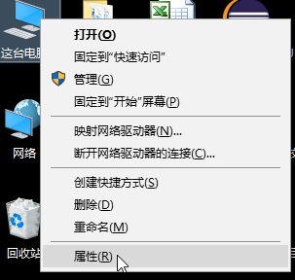

3. 在打开界面中单击“高级系统设置”，如下图。
4. 在打开的系统属性窗口中，单击“环境变量”按钮，如下图。

5. 在环境变量窗口中，单击下方的“新建”按钮，创建新的环境变量，如下图。
6. 在打开的窗口中输入新变量名和变量值。
变量名：JAVA_HOME
变量值：（你解压出来的文件夹的详细地址）
效果如下图，填写完新变量内容之后，单击“确定”按钮
7. 在已有的环境变量中，找到“Path”变量，在这个变量中为系统配置JDK环境。选中“Path”变量，单击下方“编辑”按钮。如下图所示。
8. 在打开的编辑环境变量窗口中，单击右侧“新建”按钮。如下图所示。
注意：系统原有的环境变量不要改动或删除，否则会引起系统异常。

9. 单击完“新建”按钮之后，在列表中会添加一个空内容新行，在这一行中填写JDK环境的配置。
填写内容为：%JAVA_HOME%\bin
说明：① %JAVA_HOME%表示引用已经配置好的JAVA_HOME变量；② 后面接的“\bin”必须是英文输入法下小写内容；③ 此处可以不写分号。
填写完新的环境变量之后，单击“确定”按钮，效果如下图所示。
10. JDK环境变量已经配置完毕，依次点击“确定”按钮，关闭之前的窗口。如下图所示。

三、验证
1. 鼠标左键单击Windows图标，直接键入“cmd”，然后运行“命令提示符”。操作如下图所示。

2. 在打开的窗口中，输入java –version ，然后敲击回车。如果看到输出了如下图所示的java版本号、位数等信息，说明JDK环境已经搭建成功；如果看到输出的“不是内部或外部命令，也不是可运行的程序，或批处理文件。”等字样，说明配置的JDK环境变量有错误，需重新配置。
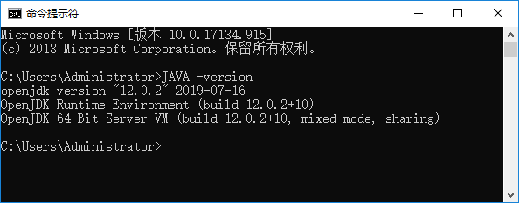

四、特殊问题，特殊处理
1. 个别同学的操作系统因不明原因导致%JAVA_HOME%环境变量失效，即使正确配置“Path”中的内容，也无法验证通过。此时可以采用“弃用JAVA_HOME”的办法，在“Path”环境变量中，直接添加JDK下bin文件夹的完整地址。例如下图所示。
2. 如果“弃用JAVA_HOME”之后依然无法通过验证，此时就要考虑你安装的JDK是不是缺东西了。打开JDK的bin文件夹，检查此文件夹下是否有“java.exe”和“javac.exe”这两个文件，如下图所示。这两个可执行文件实际上就是java命令和javac命令的“本体”，如果缺失了这两个文件，JDK就无法正常使用，环境也就永远无法验证通过。
如果遇到此问题需要重新下载压缩包（或安装包）。
注意：一定要到正规网址下载JDK压缩包或安装包。

